БІЛОЛУЦЬКА ГІМНАЗІЯ

СЕЛИЩЕ БІЛОЛУЦЬК
В РОКИ КОЛЕКТИВІЗАЦІЇ
І ГОЛОДОМОРУ
В СПОГАДАХ І СВІДЧЕННЯХ

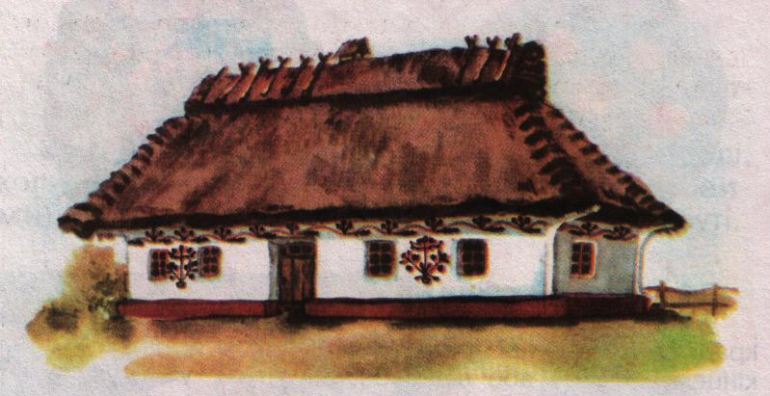

С. БІЛОЛУЦЬК

Керівництво СРСР, що почало форсовану індустріалізацію за рахунок села, яке повинно було не лише годувати країну і дати хліб для експорту, а і самі селяни повинні були поповнити армію великих будівничих. Знову основний розлом іде через душу селянина, його землю, його сім’ю. не оминуло це і Білолуцьк.
Прагнучи вирішити проблему хлібозаготівель після хлібозаготівельних криз 1924-1928 роки і 1928-1929 рр., коли селяни відмовились продавати хліб державі за невиправдано низькими цінами, під загрозою стали темпи індустріалізації. Тоді державна машина, а це значить керівна верхівка, повертається до ідеї суцільної колективізації. Село стає об’єктом «пристальної уваги» в усіх сферах життя.
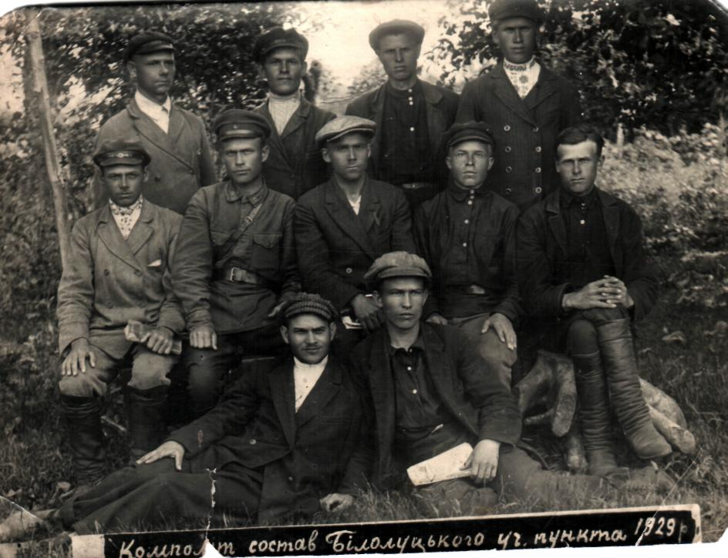

Фото 1929 р. Комполіт склад Білолуцького навчального пункту

Почалася хвиля розкуркулень, зміцнілих господарств в 1928-1929 рр. було вже багато. Розкуркулених ділили на декілька категорій, і саме це визначило їх подальшу долю.
Єлисей Колодка, який був заможним ще до 1917 року, до влади був лояльним і поводився в 20-х роках і на реквізицію майна, і на вилучення земель, вночі 1929 року був заарештований, і його подальша доля невідома. А дружину Ольгу Палладіївну з 2 дітьми – 9-місячною дівчинкою і хлопчиком 2.5 років – заслали в Архангельськ. В дорозі дівчинку заїли воші, а хлопчик помер від тифу, їх і не поховали, а на одній із зупинок розгребли сніг і поклали дітей - от і все. В 1947 році вона повернулася до родички Алфьорової Надії Леонідівни, а віку доживала у Сущенко Емілії Федорівни. Померла в 1990 році у віці 97 років і похована в Білолуцьку.

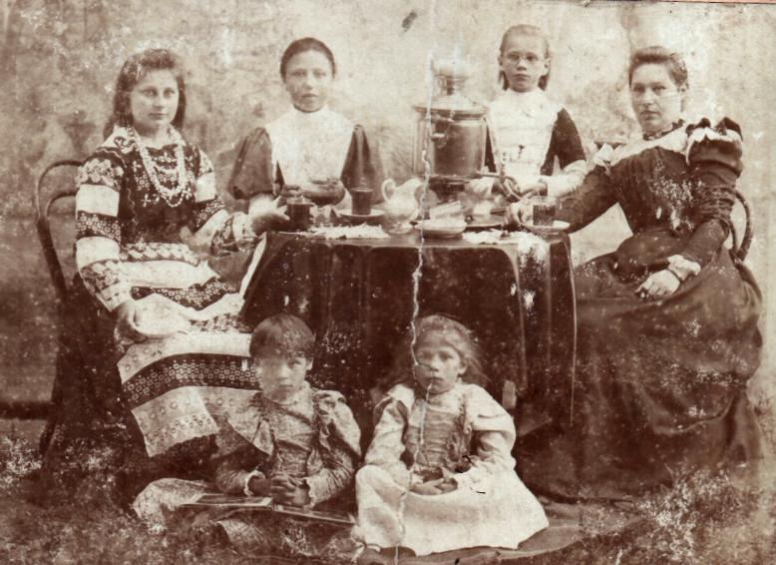

Ольга Палладіївна в батьківській родині (перша зліва)

Алфьорова Леоніда Івановича в народі прозивали пан, не скільки за багатство, а скільки за розум. Землі він мав всього 8 десятин, але виростив розкішний сад, саджанці якого він привозив з якогось Замор’я, звідки був родом, напевне, Криму. Керував будівництвом школи, церкви, лікарні, які стоять і нині.

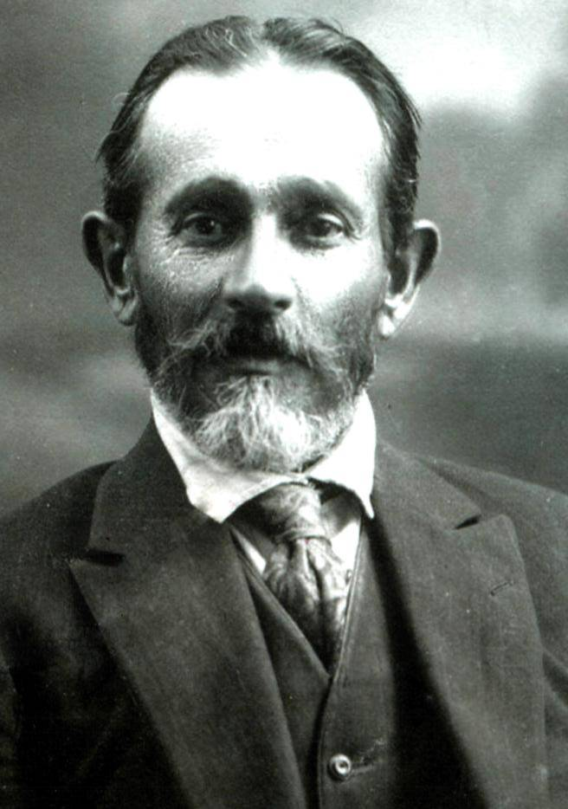
Алфьоров Леонід Іванович

Перший раз сім’ю розкуркулили в 1929 році: забрали землю, майно, реманент. В 1936 році вдруге, коли сім’я жила в чужих хатах. Цього він не витримав і десь через місяць помер. Дружина його Віра Іванівна пережила його, ще одну реквізицію 1939 року, коли сім’я жила вже лише в половині свого будинку (одна частина його збереглася і нині на території маслозаводу). Її онука згадує, що в 30-х роках в них на квартирі жив батюшка з Свято-Троїцького храму отець Даниїл, який мав гарну бібліотеку, і вона довго в них перебувала.
Спогади Андрущенка В.Й., 1921 р.н. В 1932 році нашу сім’ю розкуркулили. Хату і майно відібрали, а ми жили по людях, хто пускав нас – це дід, баба, батько, мати і троє дітей. На ярки в заайдарівський степ нас вивезли в самісінький розпал голоду ранньої весни 1933 року. Батько підрядився робити в Новопскові, а ми жили в землянці. Спочатку померли дідусь і бабуся. Мама з 2 дітьми сестричками ішла в Новопсков. Біля Заайдарівки на дорозі померла, там і пригорнув її хтось у ярку. Проте, що помер батько, я дізнався від сусіда, він сказав, що його повезли на новопсковський цвинтар. Прибіг туди, а там рівчак метрів з 20 повний трупів. Шукав-шукав батька, але так і не знайшов. Заридав та і подався додому. Через місяць померли і сестрички. Я залишився один. Сьогодні доглядаю за могилою батька, котру нагорнув у тому рівчаку, де знайшли свій останній притулок разом з ним багато жителів району.
Отак поневірялись сотні сімей, вивезені в ярки чи навколишній степ, єдиний гріх яких перед владою був в тому, що гарно працюючи уже в роки радянської влади на землі, яку вона їм дала, не бажали бути просто її гвинтиками і йшли в колгосп.
В травні 1929 року в Білолуцьку було створено колгосп «Червона громада», вона об’єднала 320 господарств, які усуспільнили 3 тис. десятин землі. Першим головою був Іван Арсентійович Сороковий. Через деякий час було засновано ще 2 колгоспи – «Червоний партизан» і імені Шевченка.

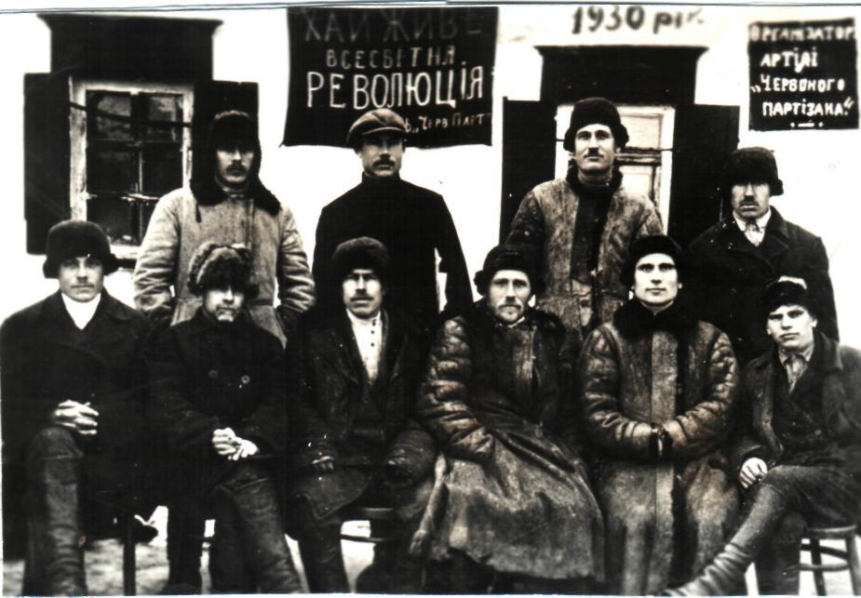

Актив артілі «Червоний партизан», 1930

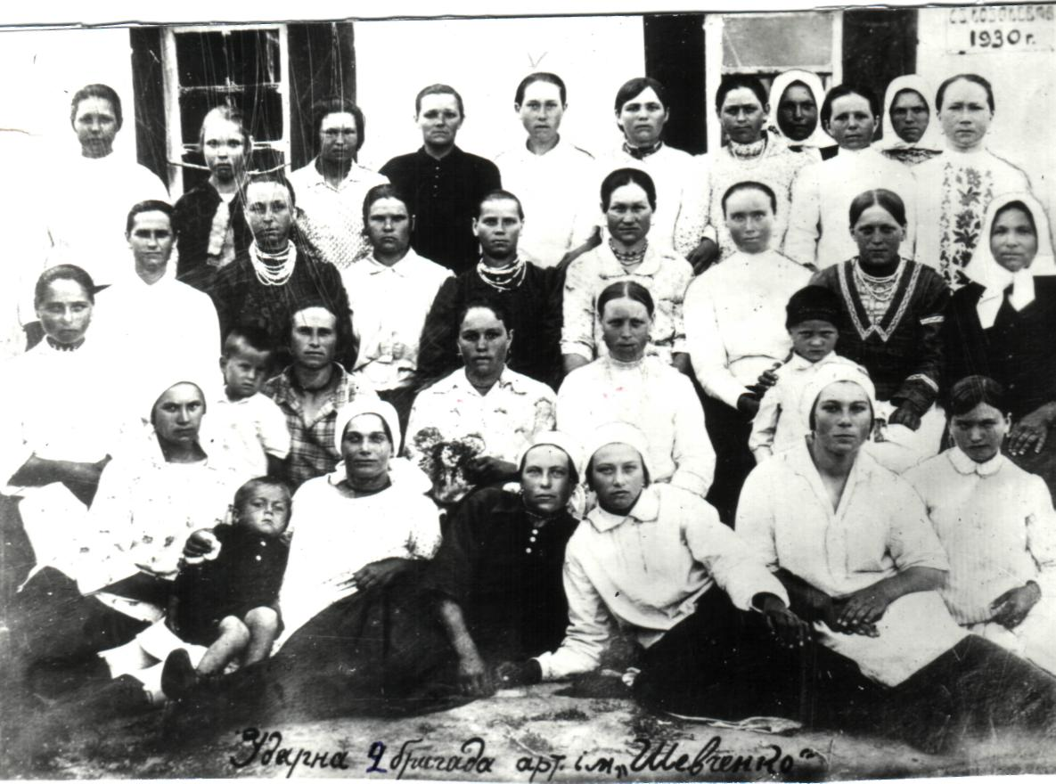
Друга передова бригада колгоспу ім. Шевченка, 1930

В 1930 році і пізніше – «Луганбуд», «Іскра» (перший голова Синєбабка Семен Арсентійович), «Червоноармієць», ім. Куйбишева, ім. Блюхера (з 1937 р. ім. Чкалова) перший голова Шевцов Прокопій Андрійович (помер від дифтерії в 1933 р., коли вже працював в сусідньому районі і поїхав за переселенцями з Івано-Вознесенська. В Сватово спробували робити операцію, але було пізно).
Було створено і промислову артіль «Серп і молот», яка постачала ходи, збрую, діжки і інший реманент і тару. Ще в середині 20-х років було підраховано, що виробництво пуду зерна обходиться в півкопійки при тракторній обробці землі і в 6 копійок при використанні робочої худоби. Техніки ж для всіх господарств не вистачало, і тому в 1931 році було створено Білолуцьку МТС, її першим директором був Колесніченко, а головним інженером – Солодкий, присланий з шахт, головним механіком був Продан С. Матеріали для будівництва МТС возили волами та кіньми. Першою була збудована кузня. Восени 1931 року із артілі «Зоря» отримали 2 коня. Навесні 1932 року МТС отримала 5 малих тракторів, а артіль передала трактори «Фордзон», які забрали під час розкуркулення. Були і молотарки БДО, МО потужні, МН-1100, які привезли із станції Кантемирово.
Нафтобази на території майстерні не було. Паливо – гас, возили кіньми із Старобільська. Перед посівною в 1932 році поступили ще декілька тракторів і автомобілів.
Трактористів навчали як в самій МТС, так і в Старобільську.
На жнива 1933 року прибуло декілька комбайнів, але техніки не вистачало на всі колгоспи. Тому пізньої осені 1933 року почали будувати тракторну майстерню. Десятником на будівництві був Попов Іван Андрійович. Будували майстерню із цегли місцевого виробництва, яка формувалась вручну.
У 1934 році ця майстерня почала роботу. Електроенергією забезпечував нафтовий двигун. В цей же період поступало все більше техніки. У 1937 році було збудовано великий авто гараж, а у 1938 - велике відділення для ремонту автомобілів. Техніка була поділена на декілька бригад. За кожним трактором закріплювалось 2 трактористи п’ятою бригадою, яка була однією з кращих, керував Деркач Михайло Митрофанович. В цій бригаді було 7 тракторів. Норма виробітку на тракторі дорівнювала 5 трудодням.
У 1939 році майстерню розширили і на місці колишньої заготконтори за річкою Білою була збудована нафтобаза. Напередодні війни її директором став Нечаєв Н.П. Під час війни техніка була евакуйована.
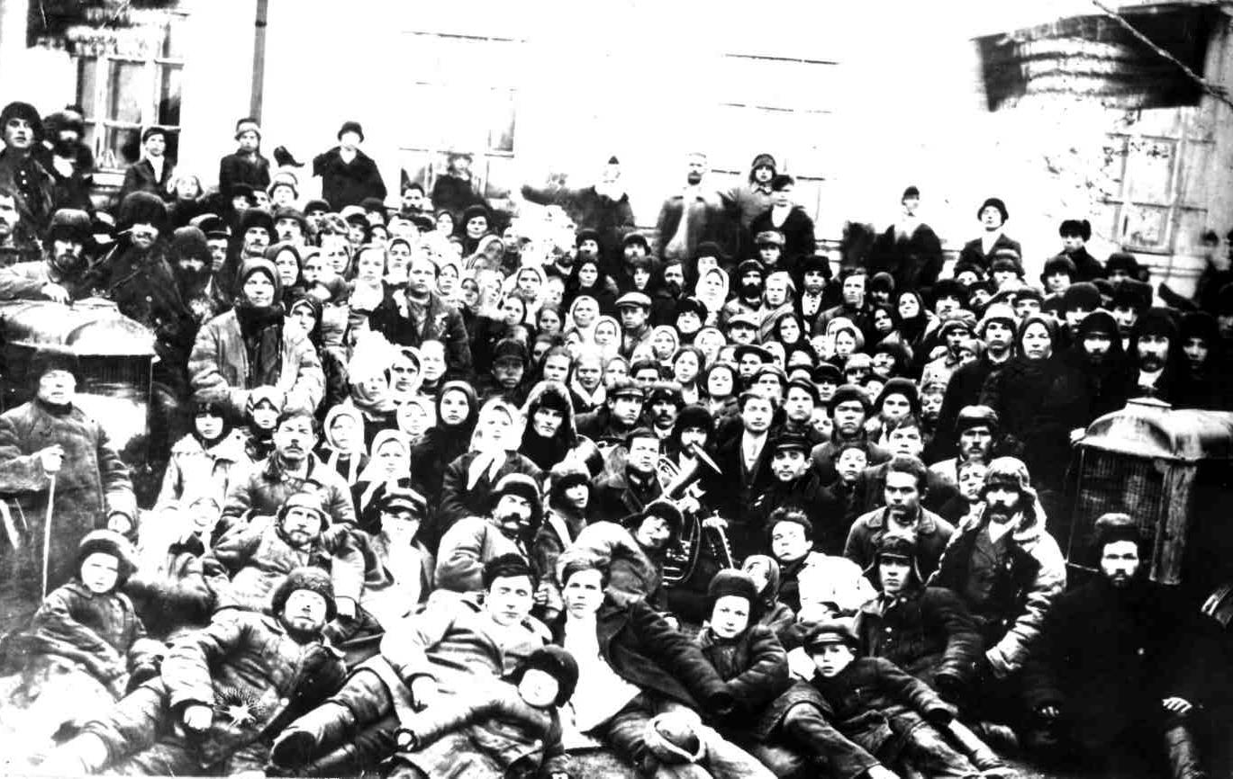

Перші трактори у Білолуцьку

Не простим було життя колгоспів. Розкуркулення селянських господарств, що зміцніли в 20-і роки, колективізована земля, об’єднаний реманент і худоба не були зрозумілими, і робота задоволення не приносила.
В 1932 році всі білолуцькі колгоспи були об’єднані в один і головою став двадцятип’яти тисячник Ясинський. Різко скоротилась здача хліба державі, бо багато землі було не оброблено, а рік видався не врожайним. Селяни нічого не отримали на зароблений трудодень, огороди вродили не щедро. Прислана на Україну комісія на чолі з Молотовим вимела в рахунок недоїмки все.
Голод все реальніше наступав на села. Осередком «старого режиму» більшовики вважали церкву, саме в цей час і було закрито Покровську церкву, а в ній організували зерносховище, яке заповнено по вінця зерном, стояло в центрі села, коли те мовчки вмирало з голоду. З інших церков було знято дзвони.
Становище тих білолучан, які знаходилися на державній службі і отримували заробітну плату, було не таким важким, а таких було чимало, бо Білолуцьк був райцентром. Становище простих колгоспників в більшості було безвихідним. Цей страшний голод не виносився в переможні реляції успіхів влади, і не тільки замовчувався його факт, а навіть відсутня будь-яка статистика.
Що згадують про нього очевидці. Працівники лікарні цього страшного 1933 року, які врятували не одне життя, але і самі хворіли на тиф, епідемія якого спалахнула в селищі. Фотографія зберегла нам образи цих людей.

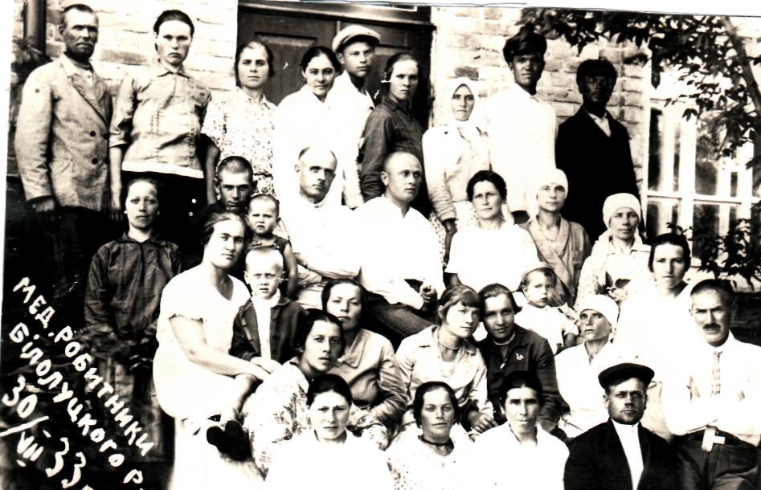
Працівники Білолуцької лікарні – 1933 р.

Лікарі Хоменко Олексій Никифорович, Хоменко Марія Федотівна , фельдшер Журавльов Федот Васильович, який і після війни ще довго працював у селі, і його згадують як гарного спеціаліста і порядну людину. Медсестри Алфьорова Надія Леонідівна і акушерка Валентина Павлівна. дезинфектор Конюхов Іван, який і після війни працював в лікарні до самого виходу на пенсію. Сестра-господарка Решетняк Надія, конюх і сторож Ісай Якович, повар Вихрова Марія Василівна , санітарки: Колєснікова Євдокія, Домарєва Агафія, Уставицька Галина Михайлівна, Кликова Параска Єгорівна, Уставицька Орина, Ткаченко Ївга Яківна, Носова Дора, Кузнєцова Марфа, Коновалова Ганна, Стадник Настя. Завгосп Кузнєцов Кіндрат Юхимович, прачка Черняк Віра Антонівна.
Санітарка Уставицька Олена Кузьмівна, 1914 року народження, згадувала, що лікарняний морг і пристосовані сараї були забиті трупами, які вночі вивозили і ховали. Покійників привозили з міліції, це був період розгулу репресій. Людей в підвалі було багато, і від недоїдання, опухлі від голоду, вони помирали. Коли їх із підвід складали на землю, то деякі, виявилося, просто втрачали свідомість, а на свіжому повітрі приходили до тями. Кому везло більше, потрапляв до лікарні, але стан їх був жахливий, на ще живих людях м’язи відпадали від кісток.
За спогадами Лукерії Іванівни Сорокової, яка одного дня, йдучи до лікарні на роботу, наткнулась на дівчинку, яка просила її зайти до хати. Побачене було жахливим: в кімнаті був труп жінки, який розпух, почав розкладатися, і на ньому сила-силенна мух. Після цього випадку вона ще знаходила мертвих навіть серед дороги. При лікарні організували сякий-такий харчовий пункт і по хатах за визначеним списком, як найдорожчі ліки, роздавали пісний суп.
Такі пункти були і при школах, але харчували там невелику кількість дітей. Готували затірку, пісну гарбузову кашу. В школі 1932-1933 роки були без канікул. Влітку учні працювали на ділянці, збирали лікарські рослини: деревій, ромашку, алтей і здавали в аптеку.
Згадує Вольвак Мотрона Яківна, 1927 року народження. Мені було 6 років. Моя мама, Зарубіна Мотрона Микитівна, для того, щоб прогодувати трьох дітей, під час сівби в колгоспі заховала в одязі пригірщ кукурудзи. Про це дізналися і її засудили на 5 років ув’язнення, хоч найменшій дитині було 4 роки. Її чоловік Вольвак Василь Петрович розповідав, що його мама Вольвак Федора мала 16 дітей. Коли почався голод, таку велику сім’ю було важко прохарчувати, і почали помирати діти, опухлі від голоду. Щоранку мати бачила 2-3 мертвих дітей, 13 померли за короткий час, в живих залишилося троє.
Синча (Тютюнник) Ірина Гаврилівна, 1924 року народження. Я в сім’ї була єдина дитина. В 1932 році нас розкулачили, забрали пшеницю, кукурудзу, квасолю, сушню (сушені на компот фрукти). Їжею були варені і печені буряки. Інколи мама пекла коржики з просяної лупи, в яку додавали листя х берестка. Коли закінчувалося все, батьки підбирали новіший одяг і їхали його міняти в Воронезьку область. Тоді до мене приходила бабуся по маминій лінії з сусіднього села Павленково. Добре пам’ятаю, що в ці роки була пошесть на вошей, і багато хворіло на тиф. Ті зими були дуже холодними, сильні морози. До нас приходили по буряки, бо в нас їх вродилося того року багато. Врятувала нас худюща корова, яка поганенько доїлася. Пригадую один епізод. Якийсь дядько попросив бурячка. Батько йому трошки дав. Чоловік жадібно його з’їв, а через деякий час помер у нас на подвір’ї. батько сказав, що він сильно охляв.
Буслова (Лиховидько) Олена Мефодіївна, 1924 року народження. Жила з батьками на хуторі Кислівка. Господарство було велике: дві пари волів, два кабани, до 30 гусей, корова, телиця, теля. За незгоду йти в колгосп і віддати господарство, батька забрали і посадили у в’язницю в Білолуцьк. Мама пішла провідати батька і своїх родичів, бо вона родом була з Білолуцька. Батька відправили в Воркуту в 1932 році, і доля його подальша нам не відома.
А поки мама ходила в Білолуцьк , у нас вдома вибрали все, залишилось близько мішка ячменю і кукурудзи та з відерце муки. Коли ці харчі закінчилися, мама, рятуючи мене від голоду, закрила хату і ми пішли пішки, міняючи одяг. Дійшли до ст. Старобешево Донецької області. Там мама влаштувалась кухаркою в комуні «Червоний пролетарій». Восени 1934 року ми з нею повернулися в Білолуцьк, де вона стала жити в батьківській хаті.
Уляна Миколаївна Синча, 1915 року народження. Голод був страшний. Хліб засипали у центрі села. Їли ми прілу квасолю, яку через це не забрали. З липи драли кору, висушували і в ступі товкли на порох, а потім пекли коржі. Виїдали кішок, собак, їжаків, ящірок, жаб. В лісі збирали жолуді, вимочували, товкли на борошно, але жолудів в той рік не було. Померлих зносили в одну купу, а потім везли у ярки. Активісти забирали у людей не лише хліб і продукти, а і одяг.
Постільний Василь Петрович, 1931 року народження. В 11 років пішов в колгосп пасти свиней та овець, бо за це давали 200г хліба в день. Вдома була коза, але так як її нічим було годувати, вона була дуже слабою і молока ледь хватало 2-річній сестричці Маші. Коли почався голод, його вітчим десь пішов. Одного разу він помітив, що в мами почали пухнути ноги. Він вирішив роздобути десь хоч жменьку зерна. Пішов до Покровської церкви, яка була засипана зерном, але двері були залізні, міцні. Тоді пішов до комор, їх було 3 (нині на цьому місці приміщення ощадбанку). Під першою коморою, під який заліз, не було жодної щілочки, під другим теж, а ось під третім була заткнута якоюсь ганчіркою щілинка. Назбиравши в свитку зерна, повернувся додому. Всього він виніс декілька кілограмів зерна і так рятувалась сім’я. В 1934 році вітчим, який працював конюхом, приносив конину, бо коні з голоду падали, і їх дорізали. Отак ледь і вижили.
Приколота Марія Тихонівна, 1914 року народження. Наша сім’я складалася з 7 чоловік. На щастя, в голод усі вижили. Коли забрали зерно і худобу, навіть городину, залишили корову. Вона хоч і погано, але доїлася. Батько працював в колгоспі теслею, та там нічого не платили. Брали кращий одяг і їхали його міняти на їжу в Россош. Ледве дочекались весни і їли бруньки з липи, грицики, кропиву. Голод 1932 -1933років – це найстрашніша згадка мого життя.
Шишкіна Марина Сергіївна. Була дуже маленькою, але гарно пам’ятаю, що їли жовте латаття (жабник), що воно зацвітало рано навесні, викопували його коріння, воно масивне. З нього варили кашу.
В’юненко Ганна Никифорівна, 1914 року народження. Коли почали організовувати колгосп, нас було розкуркулено. Вигнали з хати, забрали все. Ми пішли жити в чужу пусту хату, їх було в селі багато, бо багатьох вислали. Тоді ж почався голод. Мама пішла по селах жебракувати. Одного разу я вкрала на салотопні ногу з коня, то було щастя. Віяли біля скирт полову, але і за це ганяли. Чухрали кору з липи, товкли її, пекли коржі, ловили і їли їжаків. Коли їжі не лишилося зовсім, виміняли за гарну сестрину хустку 3 бурячки, які варили і ділили на дрібненькі шматочки. Скрізь було повно мерців, люди вмирали прямо на дорозі, не маючи сил ступнути і кроку. В голод в нашій родині померли мама, сестра, бабуся. Лишилися живими лише ми з братом.
Пригадує Черніченко Катерина Сергіївна, 1922 року народження. Прийшли до нас і стали з комори хліб вигрібати. Ми всі були в хаті. Батя дивились у вікно, потім схопили стілець і з пересердя як вдарять його об підлогу. Активістами були Калайтан Іван Іванович, Решетило Прохор, інших не пам’ятаю. Діяли вони дуже «усердно», заглядали і під припічок, брали і одяг. Люди потім пізнавали його на них. Ходили з штиками – штрикали землю, перевіряли, чи немає там чого. На Максимівці жили Черняки – дід Кіндрат з бабою і 2 сини з дружинами – Назар і Анюта, Роман і Євдокія з дитиною. В них було гарне господарство, наймали робітника, здається, і вітряк. Їх розкуркулили і вивезли на Соловки – 5 чоловік. Назар був калікою без руки, і йому як інваліду дозволили відокремитись. Він купив хату поряд з батьківською. На засланні дід з бабою померли, а Євдокія з дитиною повернулась додому.
Білолуцька гімназія
СПОГАДИ ПРО ГОЛОД 1932-33 РОКІВ

Прізвище, ім’я по батькові МОСІЄНКО ВІКТОР АРТЕМОВИЧ
Дата народження 16.02.1926
Місце народження С. БІЛОЛУЦЬК
Місце проживання під час голоду С. БІЛОЛУЦЬК
Адреса : с. БІЛОЛУЦЬК вул. МИРУ, 28 НОВОПСКОВСЬКОГО РАЙОНУ, ЛУГАНСЬКОЇ ОБЛАСТІ
Місце роботи, навчання, соціальний стан 1932-33 рр. ДОШКІЛЬНЯ, 5 РОКІВ

Примітка: __________________________________________________________________________

Я сам родом із селища Білолуцьк. Сім’я була велика: батьки, дві сестри і нас чотири брати. Я був найстаршим. Батько працював селищним головою Білолуцька, під час голодомору намагався допомогти односельчанам. Дома тримали корову, але хліба було мало. Я був дитиною, але дещо пам’ятаю. Ходив у дитячі ясла. Годували нас самою вареною картоплею, а хліба не давали.
Матері дадуть на роботі макушини кусок на день - ото й усе, живи як хочеш. Навесні було особливо голодно. Їли молоде листя з берестків, липи, а в кого ще збереглися буряки – це справжні ласощі.
Люди пухли й помирали цілими сім’ями. Падали буквально на вулицях. Спеціальна бригада їздила возом і збирала померлих. Назбирають повен віз і везуть за село, а там була викопана велика яма, всіх до неї скидали і не загортали. Це робили потім, коли яма заповнювалась.
Голодомор був страшним і тим, що знищить ціле покоління сільських дітей. А ті, хто вижив, на все життя зостались фізичними та психологічними інвалідами.

Спогади записала в 2006 році його онука учениця 10-А класу Білолуцької гімназії Достова Євгенія Володимирівна.
Білолуцька гімназія
СПОГАДИ ПРО ГОЛОД 1932-33 РОКІВ

Прізвище, ім’я по батькові ЧЕРНЯК КОСТЯНТИН ПИЛИПОВИЧ
Дата народження 1924 РІК
Місце народження С. БІЛОЛУЦЬК
Місце проживання під час голоду С. БІЛОЛУЦЬК
Адреса: с. БІЛОЛУЦЬК вул. ПІДГОРНА, 21 НОВОПСКОВСЬКОГО РАЙОНУ, ЛУГАНСЬКОЇ ОБЛАСТІ
Місце роботи, навчання, соціальний стан 1932-33 рр. ШКОЛЯР 1-3 КЛАС

Примітка: __________________________________________________________________________

Мені йшов тоді восьмий рік. Моя мати була вчителькою, і нам дали хатинку біля гори. Тільки ми в неї переїхали, як розпочався голод. Люди помирали скрізь і на вулицях, і в будинках. На вулицях в жарку погоду чути було сморід. Ми з матір’ю теж майже помирали. Тоді мене мати послала на горище, щоб глянув, можливо, там щось залишилося від тих людей , які жили раніше в цій хаті. Я поліз, і справді, там стояло відро сушеного терну. На тому сушеному терні ми прожили всю зиму. Мати варила з нього компот. Якби не той компот ми мабуть би померли. Як почалася весна я пішов на гору пошукати корінців трави, грибочків. Там я побачив чоловіка з жінкою, які спочатку мене не побачили. Я згадав, як мати наказувала не підходити до чужих людей. Вони підібралися до мене, і я почав від них тікати. Коли я прибіг додому, мати мене обняла і почала цілувати.
Також почали накладати великі податки на дерева: вишні, яблуні, але так як грошей не було, а дерева не можна було ні палити ні рубати, тоді люди обсипали коріння сіллю, щоб дерева засихали самі.
1932-33 роки були найжахливішими в моєму житті, навіть війну я не згадую з таким болем як голодомор 32-33 років.

Спогади записала в 2005 році його онука учениця 10-А класу Білолуцької гімназії Черняк Дар’я.

Білолуцька гімназія
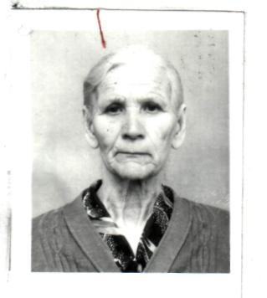
СПОГАДИ ПРО ГОЛОД 1932-33 РОКІВ

Прізвище, ім’я по батькові БОЙКО ГАННА РОМАНІВНА
Дата народження 17.05.1920
Місце народження С. БІЛОЛУЦЬК
Місце проживання під час голоду С. БІЛОЛУЦЬК
Адреса: : с. БІЛОЛУЦЬК вул. МОСКОВСЬКА,190 НОВОПСКОВСЬКОГО РАЙОНУ, ЛУГАНСЬКОЇ ОБЛ
Місце роботи, навчання, соціальний стан 1932-33 рр. ПІДЛІТОК

У нашій сім’ї було лише троє дітей: я, моя сестра і наш молодший брат, а також батько з матір’ю. мої батьки не схотіли йти до артілі (колхозу), як їм наказували, і жили як раніше. Але згодом до нашого двору прийшли люди – грабіжники як їх називала мама, і вигребли весь хліб до зернятка, забрали коня, корову, свиню та всі інші наші запаси. У деяких людей забирали все і виганяли їх з їхніх домів. Люди йшли під гору, робили собі там землянки і жили в них. Порівняно з іншими в роки голодомору ми вижили. Мабуть тому, що нас було менше в сім’ї. були сім’ї в яких дітей було по дванадцятеро, а після голоду могло лишитись одно – двоє, а то і зовсім нікого.
У моєї мами було багато спідниць, шалей та скатертин. Я пам’ятаю, як ми з батьком набрали різної одежі і пішли на врожай у Росію, в Ровеньки. Виміняли ту одежу на хліб, макуху та іншу їжу. Тим і жили. Згодом мій батько захворів тифом і його відправили до лікарні. У той час дуже багато людей хворіло тифом. А мама десь виміняла шматочок сала, поклала його в ящик і засипала сіллю, щоб ніхто не бачив. Та одного дня до нас прийшло двоє людей і почали нишпорити у хаті. Один з них узяв палицю з гострим кінцем, проштрикнув те сало і вони його забрали.
Пам’ятаю, як одної ночі у наших сусідів вкрали хліб, який залишився. Та це було не дивно в той час. Адже їсти було нічого: люди почали пухнути і вмирати. Спершу ми жахалися, коли бачили померлу людину серед дороги, а згодом вже звикли. Одного разу повз нашого двору йшло двоє здорових дядьків і вони просто впали й померли.
Тоді виривали здорові ями і людей, які вмирали, просто кидали в такі ями, а коли ці ями були повними, їх заривали.
Я пам’ятаю, як ми ходили збирати жолуді до лісу, рвали кропиву і їли їх. Їли також листя і кору липи, буряки, польовий щавель. Ходили на гору, шукали норки ховрашків, потім наливали в них воду і звідти вилазили звірки. Бувало, що води наллєш, а ховрашка там не було. Згадую, що хтось наловив жаб і зварив їх, а через декілька днів помер.
Недалеко від нас жила сім’я. вони дуже голодували, і коли помер їх батько, вони відрізали в нього ноги і з’їли їх. Але після голодомору не залишилося нікого.
Це був жахливий час.
Спогади записала в 2004 році її онука Берсєнєва Анастасія, учениця 10 –А класу Білолуцької гімназії
Білолуцька гімназія
СПОГАДИ ПРО ГОЛОД 1932-33 РОКІВ

Прізвище, ім’я по батькові КУЗНЕЦОВ ІВАН ГРИГОРОВИЧ
Дата народження 1918
Місце народження С. БІЛОЛУЦЬК
Місце проживання під час голоду С. БІЛОЛУЦЬК
Адреса: с. БІЛОЛУЦЬК вул. ГАГАРІНА,29 НОВОПСКОВСЬКОГО РАЙОНУ, ЛУГАНСЬКОЇ ОБЛ
Місце роботи, навчання, соціальний стан 1932-33 рр. ПІДЛІТОК

Примітка: __________________________________________________________________________

Коли почався голодомор, мені було 14 років. В сім’ї було четверо дітей і батько з матір’ю. Із-за голодомору покинув навчання, бо з кожним роком врожай був поганий і ще люди Сталіна приходили і відбирали в людей харчі і примушували батьків йти в колхоз. Частину врожаю залишали на посадку в перші роки, а більшу частину забирали, а потім вигребли все.
Я був змушений йти в Росію просити їжу, так як в Росії не такий був голод, як на Україні. В Росії, коли люди приходили до сім’ї, то сім’я могла залишити в себе ночувати в коморі і дати їжу, хоч було заборонено залишати в себе і давати їжу людям з України. Я бував в Росії тижнями і приходив додому, щоб принести їжу, що нам давали. Коли я прийшов через тиждень, то побачив, що мати була пухла від голоду, бо нічого не їла, а їжу, яку я приносив, віддавала моїм сестрам і братам.
Взимку, коли їсти нічого було, ми варили кору дерев, а з кукурудзяної крупи робили ладики. А влітку було легше вижити, рвали лободу, кропиву, листя, ягоди, варили похльобку.
На другий год голоду батько вже не видержав муки і помер. Після того, як помер батько, мати все бросила і ми пішли в місто. Але на півдорозі нас зупинили і змусили повернутися туди звідки ми йшли. Як нам не було важко вертатися, ми повернулися додому, але все ж вижили.

Записала в 2004 році учениця 10-Б класу Білолуцької гімназії Худобіна Юлія.

Білолуцька гімназія
СПОГАДИ ПРО ГОЛОД 1932-33 РОКІВ

Прізвище, ім’я по батькові ГОЦКА ПАРАСКА МИХАЙЛІВНА
Дата народження 1914
Місце народження С. РОМАНІВКА БІЛОЛУЦЬКОГО РАЙОНУ ЛУГАНСЬКОЇ ОБЛАСТІ
Місце проживання під час голоду КАВКАЗ, ПОТІМ ЗНОВУ С. РОМАНІВКА
Адреса: с. БІЛОЛУЦЬК НОВОПСКОВСЬКОГО РАЙОНУ, ЛУГАНСЬКОЇ ОБЛ
Місце роботи, навчання, соціальний стан 1932-33 рр. КОЛГОСПНИЦЯ

В нашій сім'ї було п'ятеро дітей. Мій батько був завгоспом у колгоспі. Одного разу його викликали на нараду до району. По дорозі він зустрів свого друга, який розповів йому, що його викликають до району, щоб судити. І друг нарадив йому виїхати з району на деякий час. Батько поїхав на Кавказ до старого приятеля, а, повернувшись, забрав і нас з мамою і з бабусею. Жили ми в будиночку, ходили їсти в столову. Годували там гарно. Давали їсти 3 рази на день. Молоко і хліб возили по хатах. Діти були в яслах.
Проживши деякий час там, бабуся захотіла повернутися на Батьківщину. Минув час. Одного разу від бабусі прийшов лист, що в них там страшний голод і щоб ми не їхали поки що назад. Але батько все-таки відправив мене до неї. Приїхала я восени. Бабуся назбирала трішки колосків і деякий час ми ними харчувалися. Прийшла звістка з Кавказу що батько і менший братик померли і мама з дітьми повертається назад.
А їли ми те, що вродилося, але цього було мало. їли корінці, товкли голиші з качанів, драли кору з берестка, сушили її і товкли. До нашого від'їзду в нас була корова. Але в нас її забрали. Коли почався голод, скотину в колгоспі годувати було нічим, бо була дуже велика засуха. І бабуся пішла до колгоспу і забрала нашу годувальницю. І завдяки корові ми вижили. На полі збирали гнилу картоплю, в лісі гнилі грушки, кислички. Товкли їх, перемішували з голишами і їли. Корову годували соломою, якою був критий сарай. В нас в погребі було трішки картоплі на посадку. Ми її витягували, обрізали і розкладали сушити шкурки, а потім їх садили. їли те, що в середині. Ще раніше нам дали два наділи землі. Але цю землю було нічим обробляти, не було ні коня, ні вола, ні борони. Моя бабуся пряла прядиво, ткала полотно і за це полотно ми брали на прокат коней і збрую.
Багато людей пухло від голоду. Валялися серед дороги. Повмирало багато дітей. Після голодомору нас залишилося троє: я і мої два брати.
Спогад про голод - це самий страшніший спогад в моєму житті.

Спогади записала в 2003 році учениця 10-В класу Білолуцької гімназії Бурлуцька Євгенія.

